# Nødkalds-Telefax

## Jeg kan Jeg kan Jeg er

## Ikke høre ikke tale handikappet

***Afsender?***

### Navn:________________________________ Eget faxnummer:___________________

***Hvor skal hjælpen hen?***

### Gade:______________________ Nr:_______________ Etage:_______________

### By:_________________________________________________________________________

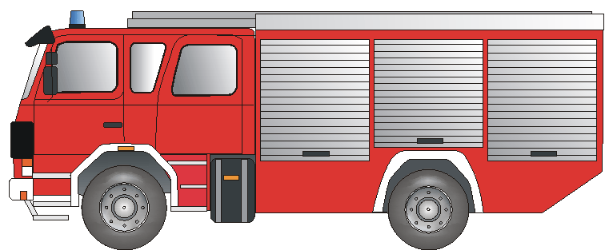***Hvem skal komme?* *Hvad er der sket?***

___________________________________________________________________________________________________________________________________________________________________________________________________________________________________________________

**Brandvæsen** Brand Nødssituation Ulykke



### **Ambulance** Læge Kvæstelse Sygdom

### 

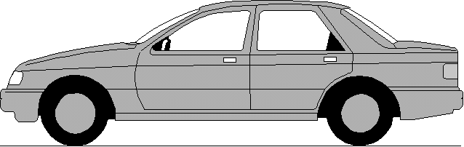

# **POLIZEI**

**Politi**  Indbrud Overfald Slagsmål

#### *Mange tak! Underskrift:_______________________________*

**Fax venligst tilbage! Fax venligst tilbage! Fax venligst tilbage! Fax venligst tilbage! zurückfaxen!**

##### Nødkalds-telefaxen er modtaget og_________________________________________________

***er på vej til dem.*** Modtagers underskrift:______________________________

Eine Service der BD Frankfurt am Main und dem Deutschen Schwerhörigenbund e. V. – Referat „Barrierefreies Planen und Bauen“/2011